HƯỚNG DẪN TRUY CẬP HỆ THỐNG ĐO LƯỜNG SỰ HÀI LÒNG CỦA NGƯỜI DÂN ĐỐI VỚI GIÁO DỤC CÔNG
B1. Truy cập trang: http://doluongsuhailong.haiphong.edu.vn/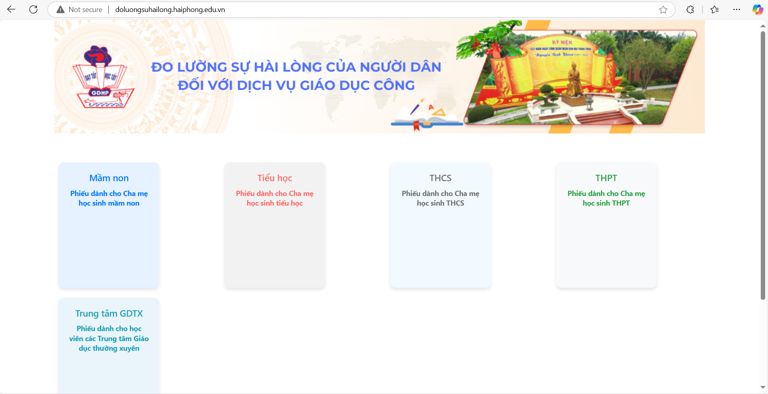
B2. Thực hiện chọn đối tượng để tham gia khảo sát

